|  |
| --- |
| De voorzitter van de Tweede Kamer der Staten-Generaal  Postbus 20018  2500 EA DEN HAAG |

|  |  |
| --- | --- |
| Datum | 25 juni 2025 |
| Betreft | Voortgang beleidsindicatorensystematiek in de begroting van het ministerie van Onderwijs, Cultuur en Wetenschap (OCW) |

|  |
| --- |
| Kennis en Strategie  Rijnstraat 50  Den Haag  Postbus 16375  2500 BJ Den Haag  www.rijksoverheid.nl  **Contactpersoon** |
|  |
| **Onze referentie**  52853528 |
| **Bijlagen** |
| 2 |

**Inleiding**

In deze brief informeren we u over de voortgang van de implementatie van de beleidsindicatorensystematiek in de begroting van het ministerie van OCW. Deze brief is een vervolg op onze eerdere brieven over de invoering van deze systematiek van 8 juni 2023, van 9 november 2022 en van 23 juni 2022[1].

Met deze brief geven we ook, zo ver als nu mogelijk, uitvoering aan de motie Martens-America en de Kort[2]. Uw Kamer vroeg met deze motie om het leggen van de expliciete koppeling in de begrotingscyclus tussen specifieke doelstellingen van beleid en publieke middelen. We geven in deze brief aan op welke wijze we vanaf begroting 2026 via [www.ocwincijfers.nl](http://www.ocwincijfers.nl) de koppeling tussen doelen, maatregelen, beleidsindicatoren en publieke middelen nog inzichtelijker willen maken. En wat hierbij ook (nog) niet mogelijk is en waarom.

We willen nog beter kunnen monitoren en beoordelen of we onze beleidsdoelen halen, niet alleen voor onszelf, maar ook voor uw Kamer én de samenleving. Dat is immers de basis van goed, doeltreffend en doelmatig beleid en het kunnen anticiperen op maatschappelijke en politieke ontwikkelingen. De beleidsindicatorensystematiek is initieel opgezet om de voortgang op beleidsdoelstellingen te kunnen monitoren. Beleidsindicatoren worden, na vaststelling van een prioritaire beleidsdoelstelling uit een regeerakkoord, geïdentificeerd en ontwikkeld vanuit het departement. Deze beleidsindicatoren worden zo gekozen dat deze zo goed mogelijk over de breedte inzicht geven in de voortgang op die prioritaire beleidsdoelstellingen. Vervolgens worden deze beleidsindicatoren gekoppeld aan de beleidsdoelstelling in de begrotingscyclus. In de beleidsagenda van de begroting beschrijven we dan deze koppeling tussen doelstellingen en indicatoren om op die manier ook de potentiële maatschappelijke meerwaarde te onderbouwen. In het jaarverslag verantwoorden we dan over de voortgang. Op [www.ocwincijfers.nl](http://www.ocwincijfers.nl) ontsluiten wij voortgangsdata voor beleidsindicatoren.

De werking en verdere implementatie van de systematiek is met uw Kamer doorgesproken. In deze dialoog heeft uw Kamer aangegeven de beleidsindicatorensystematiek een goede basis te vinden voor het monitoren van de voortgang van beleid. Maar niet de enige. Middels beleidsbrieven informeren we uw Kamer ook over de voortgang op beleidsdoelstellingen en voeren we daarover met uw Kamer een gesprek. Daarnaast gebruiken we monitorings- en evaluatieonderzoeken uit de Strategische Evaluatieagenda (SEA) om de voortgang van beleid te monitoren.

**Voordelen aan de systematiek met beleidsindicatoren**

Hoewel de implementatie van de systematiek goed op gang is, hebben wij de ambitie om ons eigen beleid nóg beter te volgen en beter inzichtelijk te maken of en hoe we de publieke middelen goed besteden. Dit doen we op basis van onze eigen bevindingen van het werken met de bovengenoemde systematiek en hierbij worden de aanmoedigingen en suggesties van uw Kamer meegenomen[3].

Er zijn vier duidelijke voordelen zichtbaar in de stapsgewijze implementatie van de beleidsindicatoren. Ten eerste brengt de systematiek samenhang aan tussen de beleidsindicatoren behorend tot dezelfde beleidsprioriteit en doelstelling in de begroting. Zo ontstaat er over de breedte van het beleidsinstrumentarium inzicht in de voortgang. En daarmee bereikt de systematiek dus het doel waarvoor het opgezet is. Ten tweede kunnen we door de geïmplementeerde systematiek nu sneller anticiperen op beleidsmatige ontwikkelingen met nieuwe of aangepaste indicatoren. Ten derde biedt [www.ocwincijfers.nl](http://www.ocwincijfers.nl), door beleidsindicatoren aan te bieden per begrotingsjaar, per beleidsprioriteit[4] en per sector doorlopend inzicht in het behalen van meerjarige beleidsdoelstellingen. Ten vierde stimuleert de werking van de systematiek het nader concretiseren van beleidsdoelstellingen bij nieuwe regeerakkoorden. Het helpt ons immers de vraag te stellen welke data nodig zijn om beleidsdoelstellingen te volgen (en welke data gebruikt mogen worden op basis van wettelijke grondslagen). Deze vraag is belangrijk vanwege de afhankelijkheid van data van derden en het kunnen toezien op de kwaliteit daarvan.

**Huidige beperkingen aan de systematiek met beleidsindicatoren**

De systematiek kent ook haar beperkingen. Deze beperkingen gelden niet alleen voor OCW, maar betreffen rijksbrede uitdagingen in de begrotingscyclus. Het is niet altijd mogelijk om concrete beleidsdoelstellingen te koppelen aan maatregelen én publieke middelen. Dat moeten we onderkennen.

Immers, het is niet altijd mogelijk om resultaten van beleid toe te schrijven aan één ingezette maatregel en daarvoor bestemde publieke middelen. Ook hebben maatregelen geregeld invloed op meerdere doelstellingen, waardoor je gelden per maatregel niet simpelweg kunt optellen. Voor complexe maatschappelijke vraagstukken is vaak een mix aan maatregelen nodig. En hebben ook externe factoren invloed op de resultaten.

Een belangrijk kenmerk van de begroting binnen veel sectoren, en zo ook OCW, is dat instellingen bewust veel autonomie hebben. Grondwettelijk is bijvoorbeeld geborgd dat scholen en onderwijsinstellingen de vrijheid genieten om de inhoud van hun onderwijs zelf vorm te geven. Ze kunnen vanuit die basis vaak niet-geoormerkt geld naar eigen inzicht besteden. Dat vraagt natuurlijk om goede verantwoording. Daarbij moeten we wel de balans blijven zoeken tussen de verantwoording voor het besteden van belastinggeld en het vermijden van te grote administratieve en verantwoordingslasten.

Daarnaast is er vaak een lange adem nodig om beleidsresultaat meetbaar te realiseren. Dit geldt zeker voor brede beleidsdoelstellingen die bijdragen aan het oplossen van maatschappelijke opgaven. Door meerjarige evaluatie- en monitoringonderzoeken, zoals de stelselrapportage hoger onderwijs, krijgen we meetbaar inzicht over meerdere jaren. We ontwikkelen de systematiek door, rekening houdend met deze uitdagingen. Daar waar mogelijk, voeren we vanaf begrotingsjaar 2026 al verbeteringen door. Bijvoorbeeld door [www.ocwincijfers.nl](http://www.ocwincijfers.nl) anders in te richten, zodat beleidsindicatoren ook kunnen worden benut om meerjarige doelstellingen, over een begrotingsjaar heen, te monitoren.

**Vervolgstappen vanaf begroting 2026**

Per begroting 2026 zetten we extra stappen die beogen het inzicht te verbeteren in de koppeling tussen doelstellingen, financiële middelen en resultaat.

Ten eerste kunnen gegevens doorlopend geüpdatet worden. Ten tweede krijgen we inzicht in doelstellingen die langer nodig hebben om meetbaar te worden. Door over begrotingsjaren heen te kijken, kan er op weg naar evaluatie- en monitoringsonderzoeken inzicht worden geboden in de meerjarige ontwikkeling. Ten derde kunnen we eerder gefragmenteerde informatie over doelstellingen, middelen en resultaat overzichtelijk samen presenteren op [www.ocwincijfers.nl](http://www.ocwincijfers.nl). Juist de samenhang van de informatie geeft inzicht in doeltreffendheid en doelmatigheid zie bijlages 1 en 2). Ten vierde maken we in de nieuwe beleidsagenda geen voorselectie voor de beleidsindicatoren meer, maar verwijzen we naar het complete overzicht op de website. Dit zorgt dat we in het jaarverslag ook over deze volledige set indicatoren kunnen verantwoorden.

In de komende jaren gaan we in elk geval meer inzicht bieden in de voortgang op beleidsdoelstellingen met een langere horizon. Wel moeten we over de complexiteit van doelstellingen en de autonomie van instellingen met uw Kamer in dialoog te blijven.

*Tot slot*

De afgelopen jaren hebben we de systematiek met beleidsindicatoren verder ontwikkeld vanuit het belang om de koppeling tussen doelen, maatregelen, financiële middelen en resultaten van beleid te monitoren. In de begroting 2026 zetten we de ontwikkeling van de systematiek door en voorzien we verdere verbeterslagen, ondanks de beperkingen die er (rijks-breed) zijn. Het nog beter benutten van [www.ocwincijfers.nl](http://www.ocwincijfers.nl) draagt bij aan beter inzicht in de voortgang op de meerjarige doelstellingen waaraan wij ons gezamenlijk committeren.

De minister van Onderwijs, Cultuur en Wetenschap,

Eppo Bruins

De staatssecretaris van Onderwijs, Cultuur en Wetenschap,

Mariëlle Paul

**Bijlage 1: Voorbeeld mogelijke nieuwe weergave op** [**www.ocwincijfers.nl**](http://www.ocwincijfers.nl)

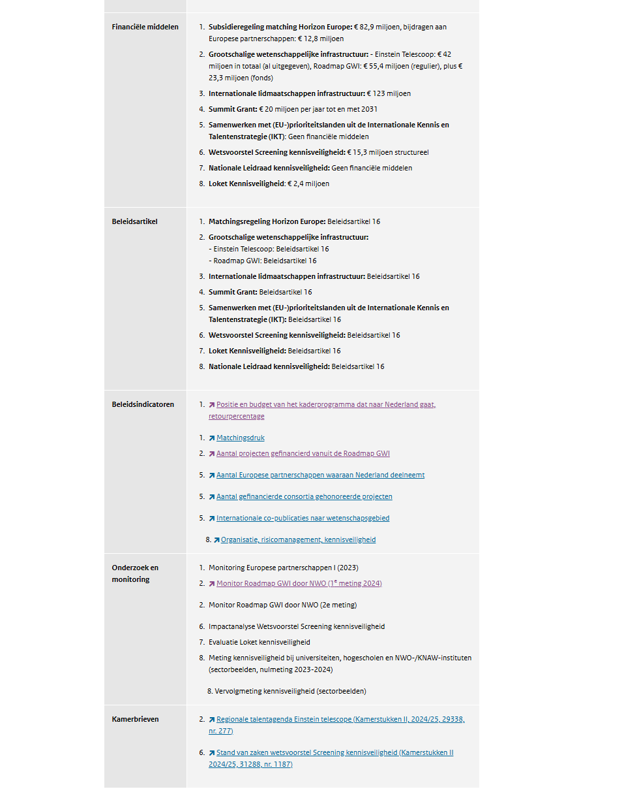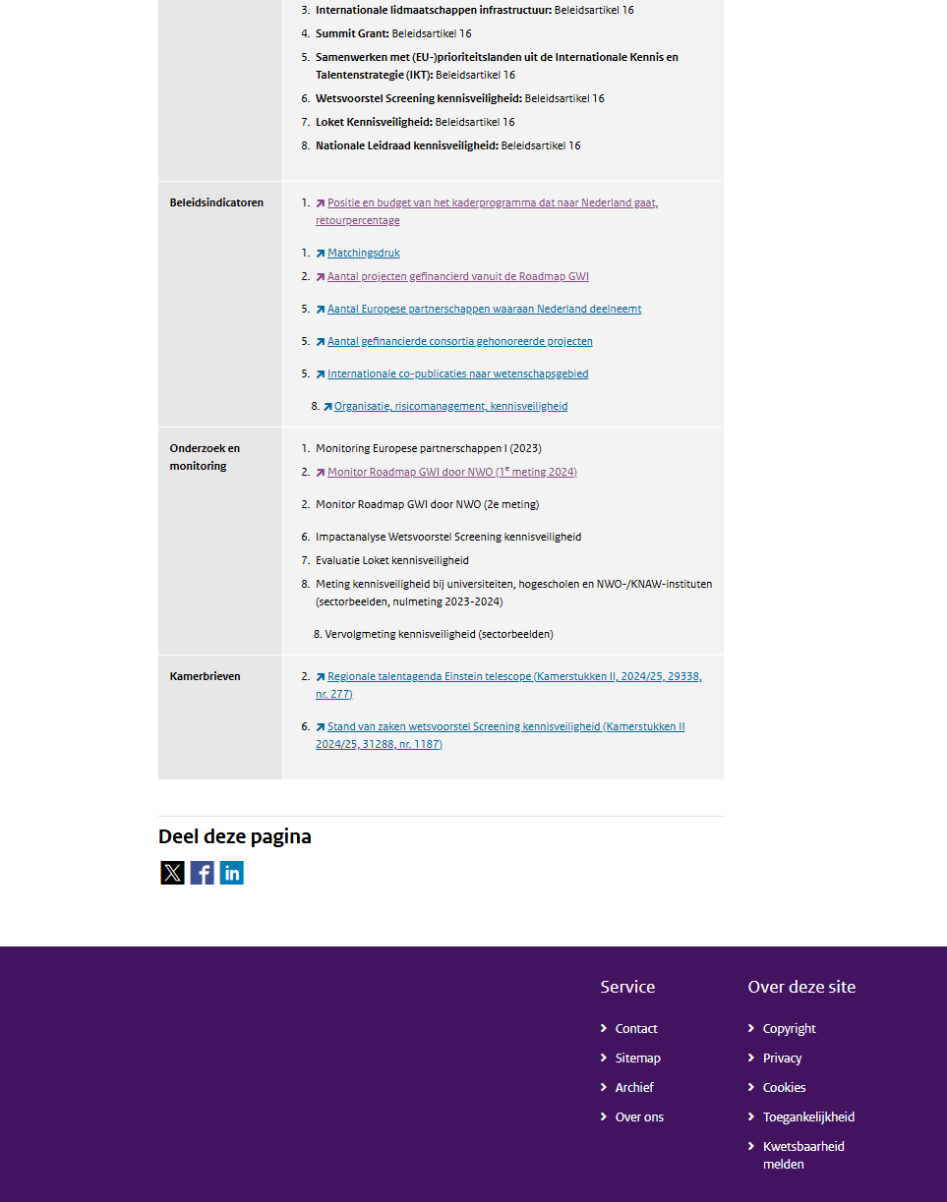

**Bijlage 2: Voorbeeld oude weergave op** [**www.ocwincijfers.nl**](http://www.ocwincijfers.nl)

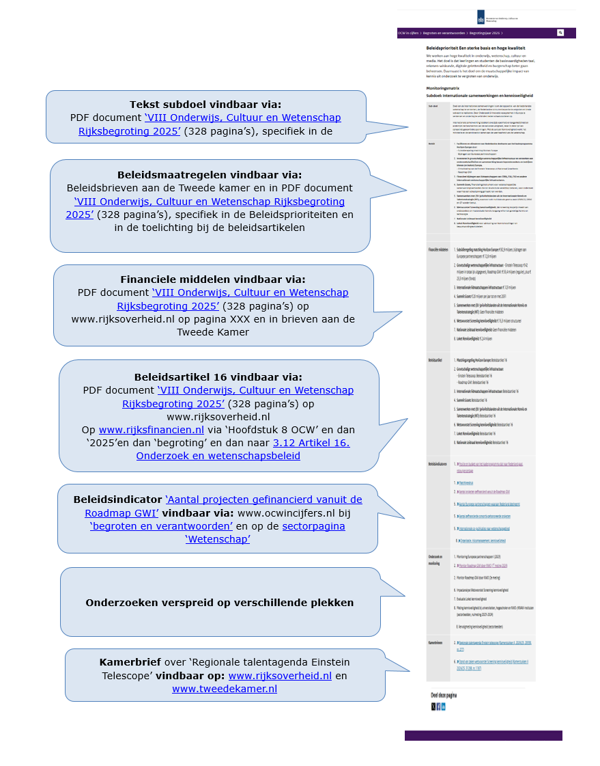

1. Kamerstuk 36 200 VIII, nr. 11, Kamerstuk 36 200 VIII, nr. 227, Kamerstuk 35 925 VIII, nr. 185.
2. Kamerstuk 36 560 VIII, nr. 12.
3.
4. [Beleidsindicatoren bij de Beleidsagenda 2025 | Begroten en verantwoorden | OCW in cijfers](https://www.ocwincijfers.nl/begroten-en-verantwoorden/begrotingsjaren/2025/beleidsagenda).